Programación
1º DAM

Proyecto Final

(Modelo de) Memoria

I.E.S. San Vicente
San Vicente del Raspeig (Alicante)
Curso 2018/2019

Alumno:
Sergio Ruescas

Profesor:
Nacho Cabanes

1. Introducción

Nombre del proyecto
Mario

Desarrollado por
Sergio Ruescas

Descripción breve del proyecto
El proyecto consiste en el juego arcade de Mario desarrollado en Unity.

2. Funcionalidad del proyecto
Al entrar al programa, aparecerá un pantalla de bienvenida, en la que el usuario podrá escoger entre:

- 1 Player
- 2 Players
- Scoreboards.
- Leave the game.

La partida consiste en sobrevivir a diferentes niveles donde aparecerán enemigos y bolas de fuego. Para derrotar a un enemigo hay que golpear a la plataforma donde está, y una vez haya “caido” habrá que “patearlos” para derrotarlos definitivamente, si no se les patea volverán con mas poder.

En ScoreBoards se podrá ver las mejores puntuaciones (Se guardarán en un fichero)

3. Prototipo de la pantalla
La apariencia que se persigue es ésta:
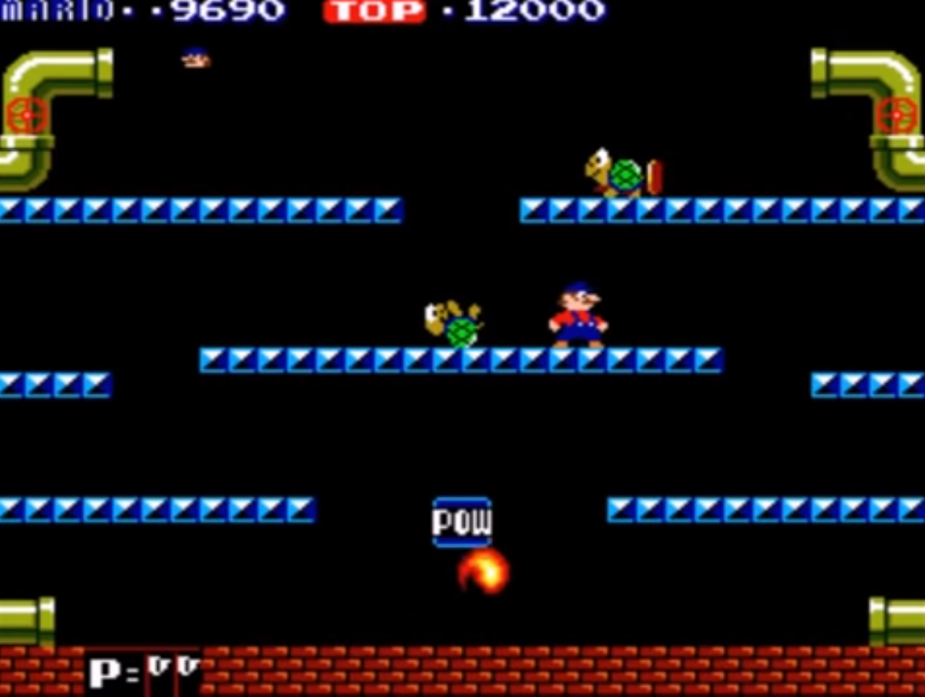

4. Entregas previstas

(Nota: Debes incluir al menos 15 entregas, de 2 horas de trabajo cada una)

- Creación del script del enemigo (tortuga) Movimiento, “stun” al golpear la plataforma donde se encuentra y aumento de velocidad si sobreviven.
- Creación del script del generador de enemigos y script de la bola de fuego.
- Creacion del script del bloque POW y añadir al script del personaje las vidas, la muerte y la puntuación.
- Creación de la pantalla de la demostración (tortuga) y la bola de fuego verde.
- Modificar el script del enemigo (tortuga) para crear el prefab del enemigo (cangrejo) al que se le debe golpear dos veces en la plataforma.
- Modificar el script del enemigo (tortuga) para crear el prefab del enemigo (mosca) al que saltará por lo que solo se le puede golpear cuando esté tocando la plataforma.
- Creacion de la pantalla de la demostración del enemigo (cangrejo) y (mosca).
- Modificacion del script de generador para implementarla en las diferentes fases
- Crear un script para el control de las diferentes fases.
- Modificaciones necesarias para el modo 2 jugadores
- Pantalla para ver las puntuaciones cargados desde un fichero.
- Pantalla para guardar la puntuación.
- Pantalla del menu inicial y la animación de inicio del programa.
- Añadir sonido de salto, muerte y música de fondo.
- Script de unión de las diferentes escenas.

5. Trabajo diario realizado

- Creado el enemigo (tortuga), Se mueve, se da la vuelta al chocar con otro, y se puede matar.
- Creado el script de la bola de fuego y el script de el generador de enemigos. Se ha añadido la animación de quemado a los personajes.
- Creado el bloque Pow y su interaccion con los enemigos
- Creado la demostracion de la tortuga y arreglados errores pendientes de la entregas anteriores
- Creado el enemigo (cangrejo). Se mueve, se da la vuelta al chocar con otro y se puede matar.

6. Problemas encontrados durante el desarrollo y sus soluciones

- Durante la segunda entrega alguna modificación ha estropeado el funcionamiento de matar enemigos (Al golpearlo muere tanto el jugador como el enemigo) ARREGLO: Separar el collider de la cabeza en un gameobject diferente del cuerpo para poder diferenciar cuando mario ataca por debajo de la plataforma o por el frente.
- La bola de fuego al salir por un lado de la pantalla y al aparecer por el otro la posicion del collider no va concorde con la posicion del sprite provocando que puedra atravesar a otros objectos.
ARREGLO: En el script de los colliders en el FixedUpdate detectar cuando no es igual la posicion del sprite y de los colliders y en ese caso actualizar su posicion.

Checklist

- if
- else
- Conectores: && y/o || y/o !
- switch
- ?
- while
- for
- foreach
- try-catch
- array
- struct
- (clases + herencia)
- (propiedades o getters y setters)
- public, protected, (opcional) private
- ArrayList o List<>
- HashTable o ShortedList o Dictionary
- StreamReader o FileStream o BinaryReader
- ref o out
- manejo avanzado de cadenas
- consola avanzada o SDL o Windows Form o Unity
OPCIONALES:
- Operaciones a nivel de bits
- Constantes
- Enumeraciones
- Interfaces, clases selladas
- Manejo de fechas
- Manejo de directorios
- Información del sistema
- LINQ
- Expresiones regulares
- Serialización
- Conexión a bases de datos

7. Mejoras o restricciones respecto a la idea inicial

8. Capturas de pantalla del proyecto final
(…)

9. Código fuente del proyecto final
(…)

